МИНИСТЕРСТВО НАУКИ И ВЫСШЕГО ОБРАЗОВАНИЯ РОССИЙСКОЙ

ФЕДЕРАЦИИ

федеральное государственное бюджетное образовательное учреждение высшего образования

«Российский экономический университет имени Г.В. Плеханова»

**Московский приборостроительный техникум**

# Практическая работа №4

**На тему:** Применение css.

**По специальности:** 09.02.06 Сетевое и системное администрирование.

**По дисциплине:** Сетевые языки.

**Выполнил:**

Мальцев Д.Ю.

**Студент группы:** CA50-4-22

**Проверил:**

Кочарян Э.Р.

преподаватель ФГБОУ ВО РЭУ им. Г.В. Плеханова;

Москва, 2023г.

**Ход работы.**

1) В папке сетевые языки создана папка основы_css.

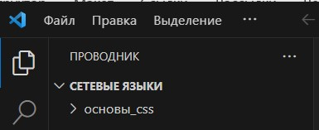

*Рис.1 Папка основы_css* Добавлен css код.

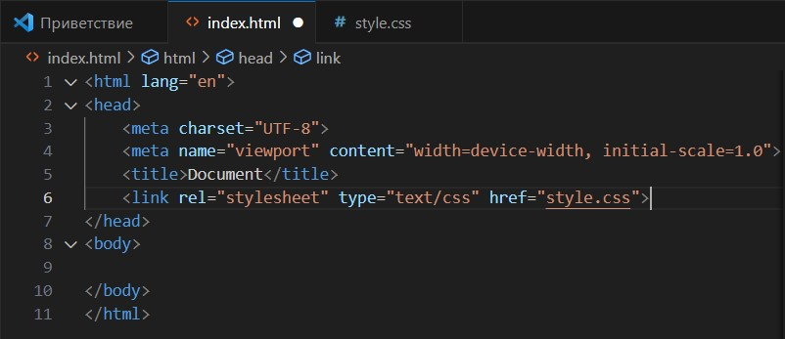

*Рис.2 Добавление кода* 2) Добавление комментария к коду.

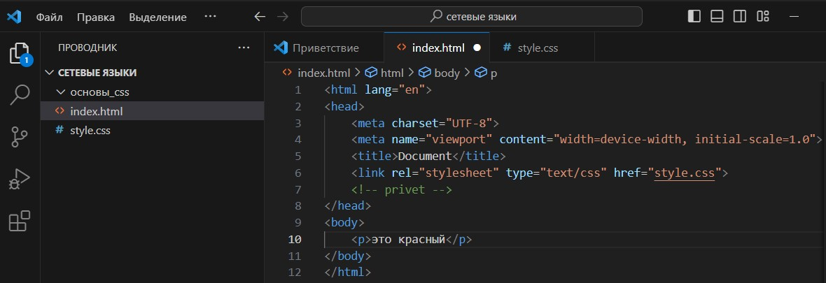

*Рис.3 Добавление комментария* 3) Создания веб-сайта резюме.

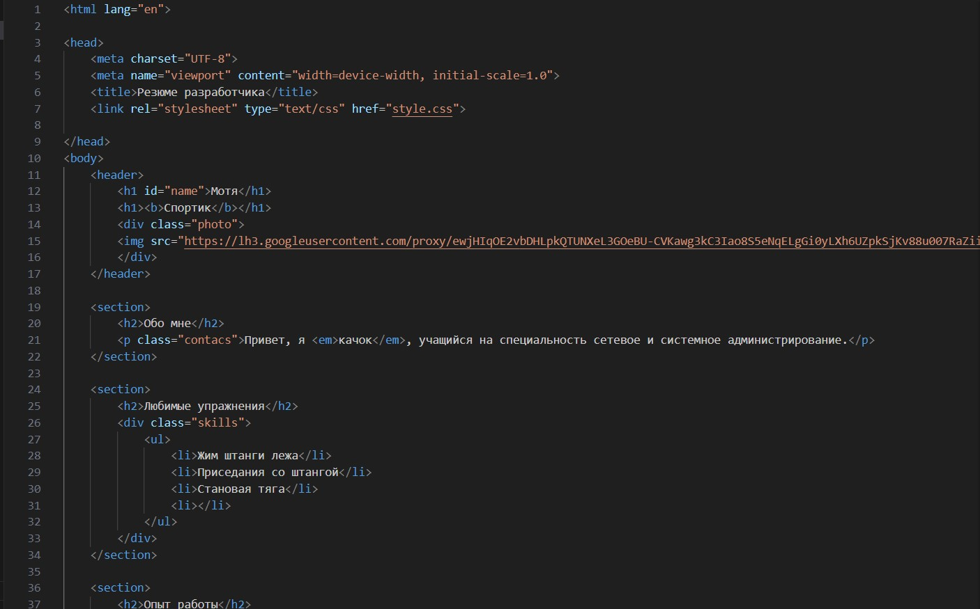

*Рис.4 Код html*

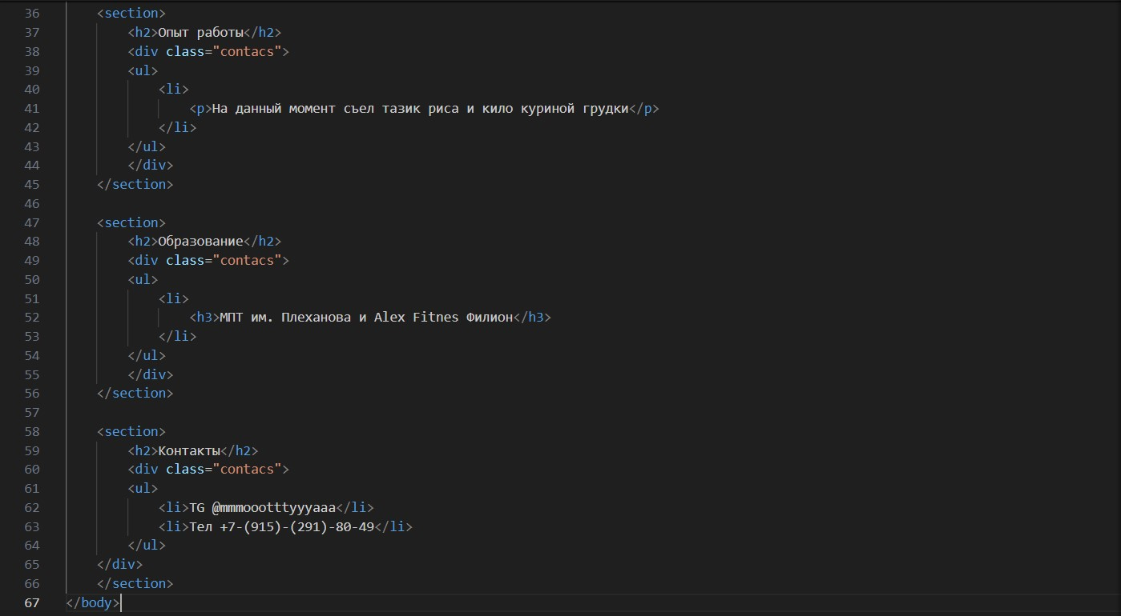

*Рис.5 Код html*

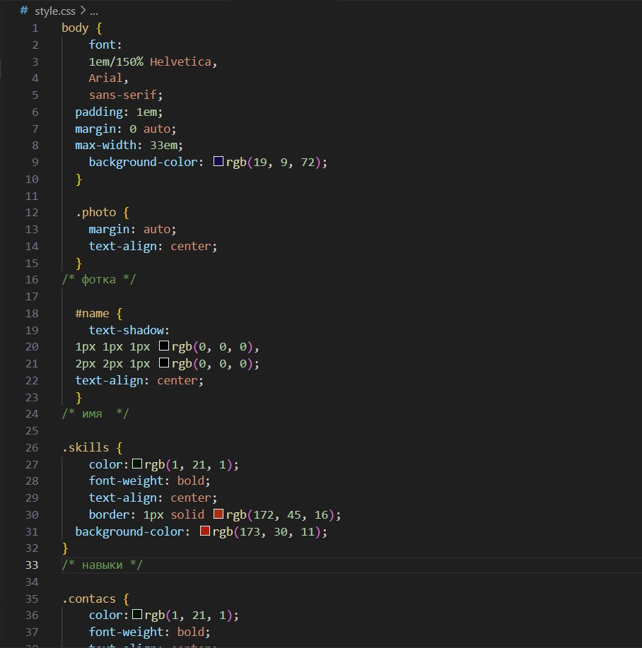

*Рис.6 Код css*

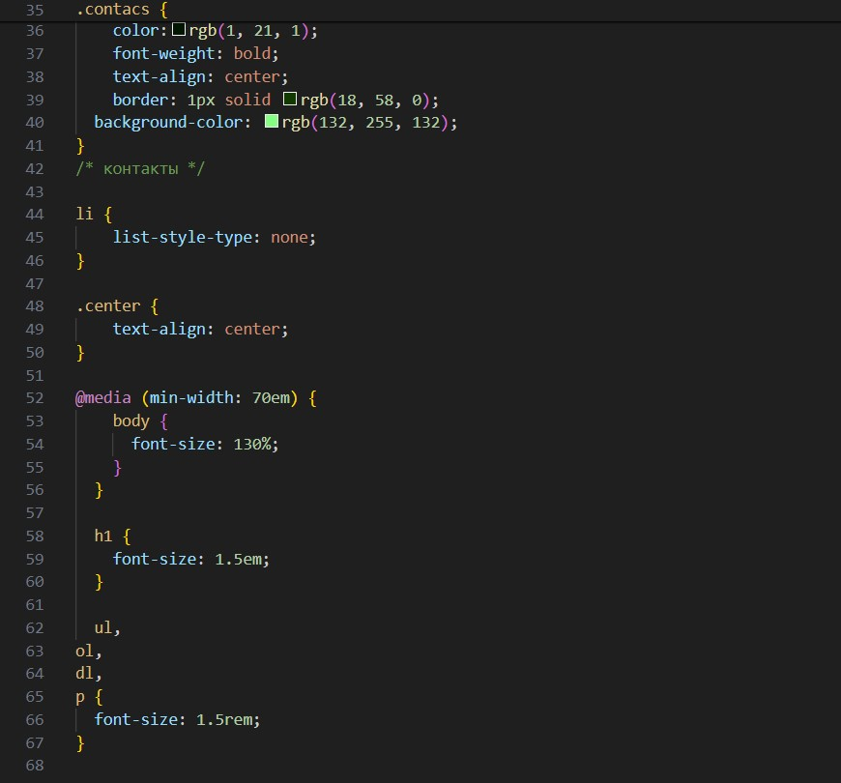

*Рис.7 Код css*

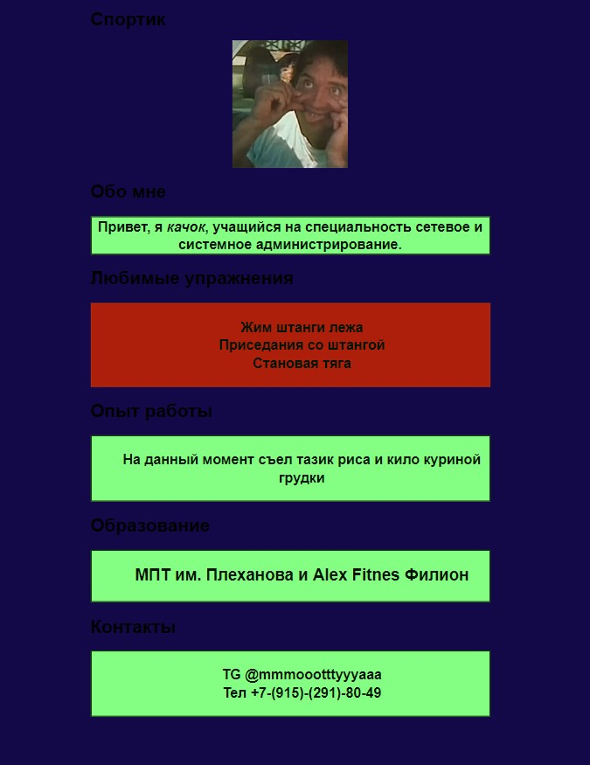

*Рис.8 Результат* 4) Создание кнопки.

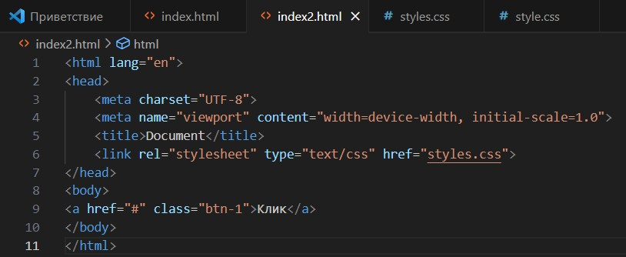

*Рис.9 Код html*

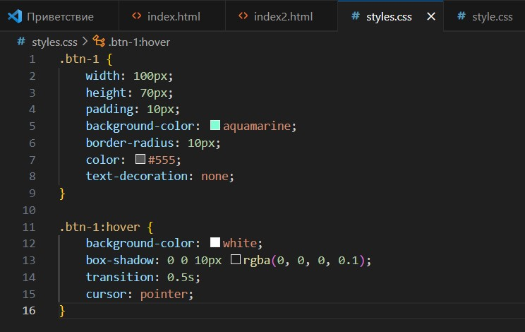

*Рис.10 Код css*

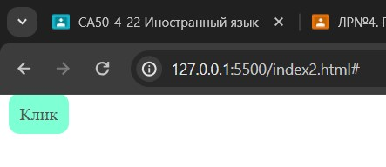

*Рис.11 Результат*